МГТУ им. Н.Э. Баумана

Отчёт по лабораторной работе №2  
по курсу «Электроника»

Тема: Усилители аналоговых сигналов.

Вариант 73.

Руководитель  
Белодедов М. В.

Студент группы ИУ5-45Б  
Шакиров Т.М.

2024 г.

*Полученное задание:*

|  |  |
| --- | --- |
|  | Схема с ОЭ Шиклаи *pnp $$E=-42 В$$ $$R_{б}=380 кОм$$ $$R_{э}=0,042 кОм$$ $$C_{вх}=24 мкФ$$ $$C_{вых}=0,2 мкФ$$*  Транзисторы модели BC327 и 2N2222 |

Соберем данную схему в программе-симуляторе Proteus 8 Professional:

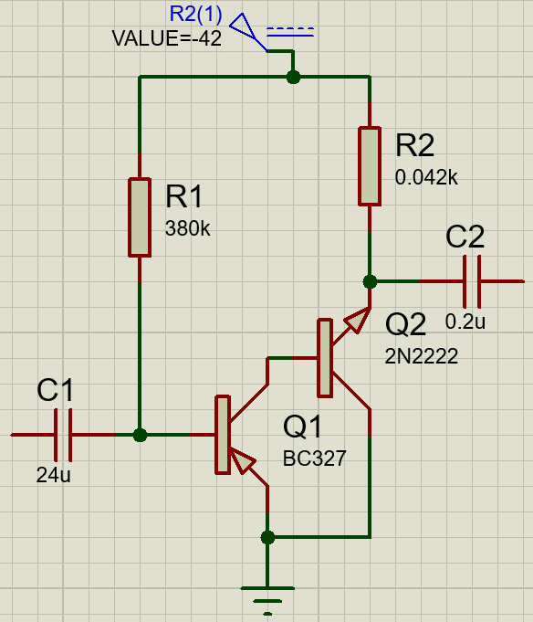

Проконтролируем, что усилитель спроектирован и собран правильно. Для этого, не подавая входной сигнал, измерим вольтметром постоянного тока разность потенциалов $U_{к}-U_{э}$.

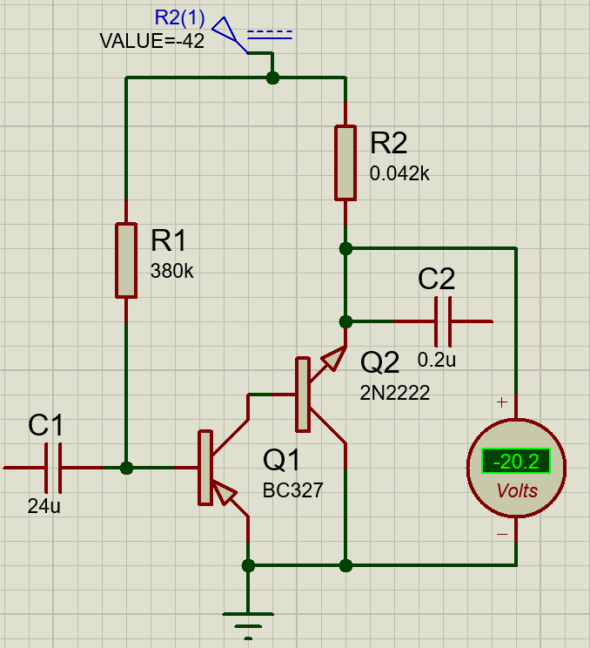

Подадим на вход усилителя синусоидальный сигнал некоторой частоты и амплитуды и убедимся с помощью осциллографа, что усилитель усиливает этот сигнал. Причём подадим на вход усилителя сигнал с амплитудой $U_{вх}=1 мВ$ для того, чтобы при усилении сигнала амплитуда выходного сигнала не превысила 10-20% половины напряжения источника питания. Частоту входного сигнала следует выбрать изначально равной нескольким *кГц*. Примем её значение равным 2 *кГц*.

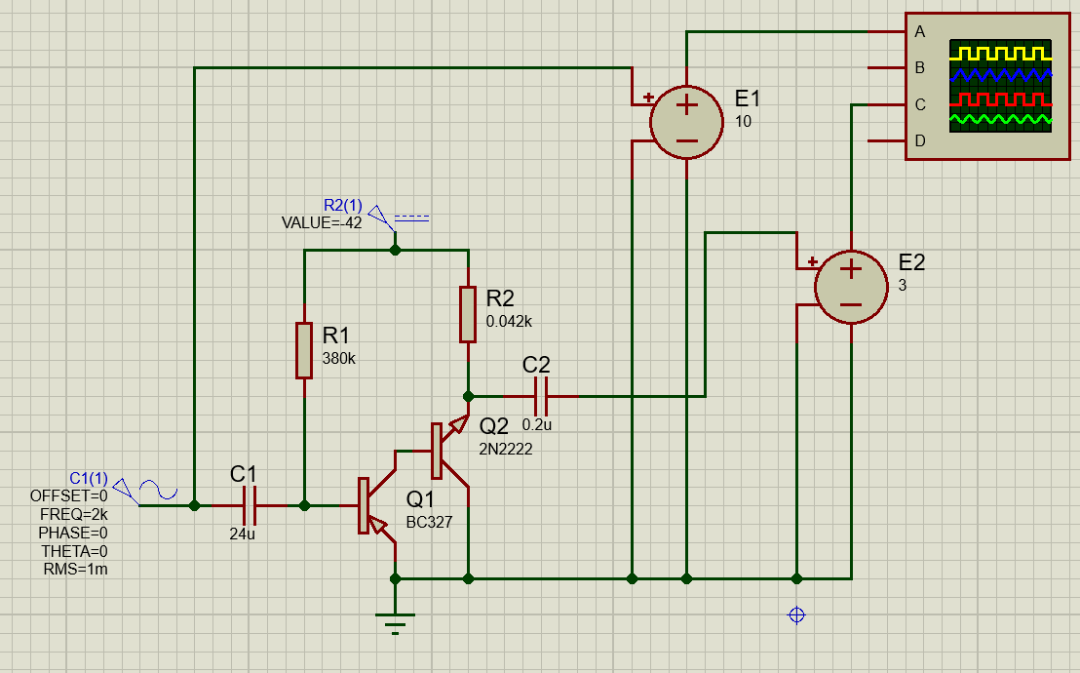

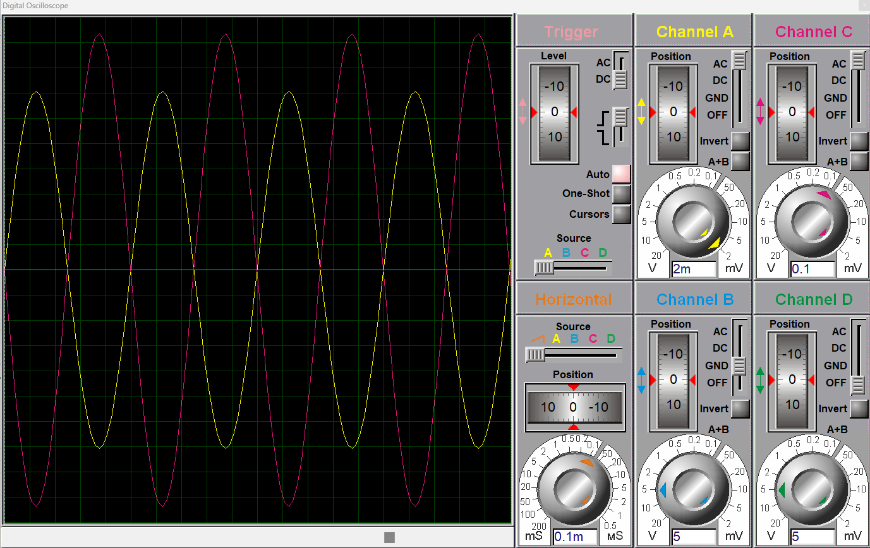

$$U_{вых}≈20,2 В$$

Коэффициент усиления усилителя по напряжению:

$$K=\frac{U_{вых}}{U_{вх}}=\frac{20,2 В}{1 мВ}=20200$$

Воспользуемся средствами Proteus для построения частотных характеристик.

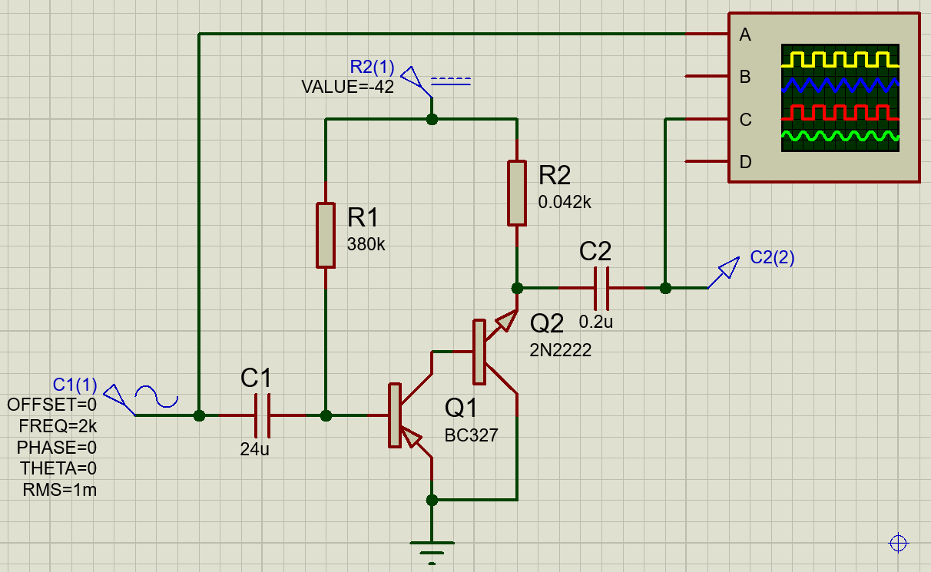

Выведем координаты точек АЧХ в текстовый файл. Полученный текстовый файл экспортируем в программу Microsoft Excel 2016.

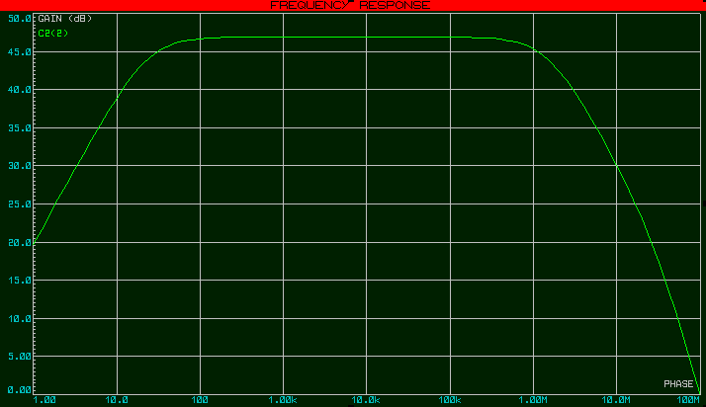

Сначала по полученной таблице найдём значение центральной частоты:

$f_{0}=5623 Гц$

При данном значении частоты АЧХ равняется $46,88 дБ$.

Уровень считывания частот среза:

$$46,88 дБ-3,01 дБ=43,87 дБ$$

Построим график АЧХ и уровень среза.

По таблице находим точку, в которой АЧХ приблизительно равняется значению АЧХ среза и располагающуюся левее точки, характеризующей значение центральной частоты. Значение частоты в найденной точке округляем и получаем нижнюю частоту среза:

$$f_{н}≈19,95 Гц$$

Повторяем операцию для точки, располагающейся правее точки, характеризующей значение центральной частоты, и получаем приближенное значение верхней частоты среза:

$$f_{в}≈1,58 МГц$$

Получаем, что полоса пропускания усилителя – от 19,95 Гц до 1,58 МГц.

Определим ширину полосы пропускания усилителя:

$$Δf=1,58 МГц$$

Пересмотрим и округлим значение частоты середины полосы пропускания:

$$f_{0}≈\sqrt{f_{н}f_{в}}=\sqrt{19,95 Гц×1,58×{10}^{6} Гц}≈5614,4 Гц$$

Найдём коэффициент усиления усилителя *K*. Значение его АЧХ на её горизонтальном участке 46,88дБ.

Тогда коэффициент усиления:

$$20\lg\left(K_{граф}\right)=46,88 дБ \\ K_{граф}≈220,8$$

Проверим полученное значение экспериментально, для этого в схему включим вольтметр, учитывая, что он будет показывать действующее значение напряжения:

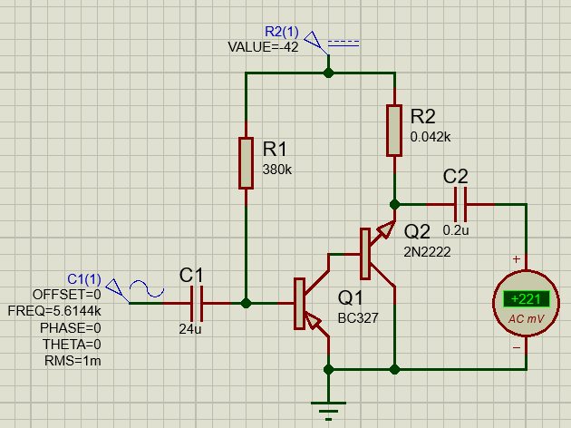

$$K_{изм}=\frac{221 мВ}{1 мВ}≈221$$

Сравним полученные значения.

|  |  |
| --- | --- |
| Способ определения | Коэффициент усиления *K* |
| Графический способ | 220,8 |
| Экспериментальный способ | 221 |

Измерим входное сопротивление усилителя. Измерения входного сопротивления проведём на трёх частотах:

– на середине полосы пропускания $f_{0}≈5614,4 Гц$;

– вблизи нижней частоты среза $\sqrt{f_{н}f_{0}}=\sqrt{19,95 Гц×5614,4 Гц}≈334,7 Гц$;

– вблизи верхней частоты среза $\sqrt{f_{0}f_{в}}=\sqrt{5614,4 Гц×1,58×{10}^{6} Гц}≈94,2 кГц$;

Причём установим действующее значение напряжения 1 *мВ* и будем измерять амперметром переменного тока входной ток усилителя. Оцениваемое входное сопротивление будем искать как $R_{вх}=\frac{U_{вх}}{I_{вх}}$. Полученные результаты представим в виде таблицы.

*Таблица измерения входного сопротивления усилителя*

|  |  |  |  |
| --- | --- | --- | --- |
| *f*, *кГц* | *U*вх, *мВ* | *I*вх, *мкA* | *R*вх, *Ом* |
| 5,6144 | 1 | 3,42 | 292,4 |
| 0,3347 | 1 | 3,41 | 293,3 |
| 94,2 | 1 | 3,63 | 275,5 |

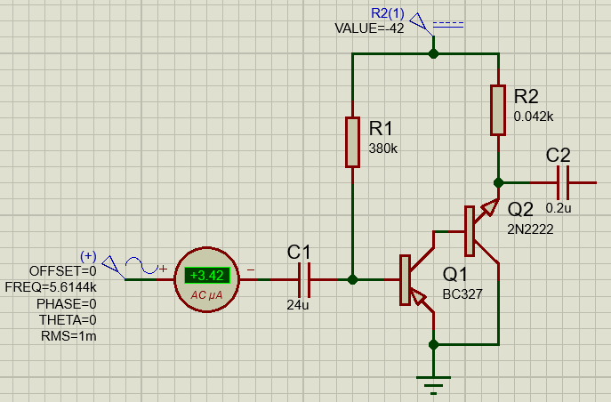

Снимем передаточную характеристику усилителя. Для этого подадим на вход

усилителя сигнал с частотой *f*0 и действующим значением напряжения

$U_{min}=\sqrt{4kTR_{вх}Δf}=\sqrt{4×1,38×{10}^{-23}×300 К×292,4 Ом×1,58×{10}^{6} Гц}≈2,77 мкВ$,где *T* – окружающая температура (≈300 К), *k* – постоянная Больцмана (≈1,38×10−23 [СИ]).

Будем измерять действующее значение выходного напряжения.

Будем постепенно увеличивать входное напряжение до той поры ($U_{max}$), пока зависимость $U_{вых}(U_{вх})$ не станет значительно (до ≈10%) отличаться от линейной.

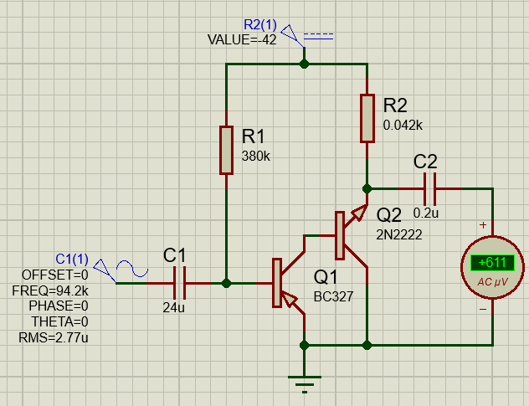

*Таблица зависимости $U_{вых}(U_{вх})$*

|  |  |
| --- | --- |
| *U*вх, *В* | *U*вых, *В* |
| 0,00000277 | 0,00061100 |
| 0,00000554 | 0,00122 |
| 0,00001108 | 0,00244 |
| 0,00002216 | 0,00489 |
| 0,00004432 | 0,00977 |
| 0,00008864 | 0,0195 |
| 0,00017728 | 0,0391 |
| 0,00035456 | 0,0781 |
| 0,00070912 | 0,156 |
| 0,00141824 | 0,312 |
| 0,00425472 | 0,939 |
| 0,0106368 | 2,37 |
| 0,0319104 | 6,82 |
| 0,04 | 8,61 |
| 0,05 | 10,5 |
| 0,06 | 12 |

Построим график:

Получаем, что $U_{max}=0,06 В$.

Определим динамический диапазон усилителя:

$$\frac{U_{max}}{U_{min}}=\frac{0,06 В }{0,00000277 В}=21661$$

Приведём значение в дБ:

$$20\lg\left(\frac{U_{max}}{U_{min}}\right)=20\lg\left(21661\right)=86,7 дБ$$

Будем измерять выходное сопротивление усилителя. Для этого будем подавать на вход усилителя сигнал с действующим значением:

$U_{вх}=\sqrt{U_{min}U_{max}}=\sqrt{0,06 В×0,00000277 В}=$ 0,41 $мВ$

Будем измерять (без нагрузки) действующее значение выходного напряжения $U_{∞}$. Далее подключим к выходу усилителя нагрузку и, подобрав такое значение её сопротивления $R_{н}$, при котором выходное напряжение уменьшается на 5…10%, измерим это выходное напряжение $U_{R}$. Измерения проведём на всех частотах, на которых проводилось измерение входного напряжения. Также измерим значение $R_{вых}$ по формуле: $R_{вых}=R_{н}(\frac{U_{∞}}{U_{R}}-1)$. Полученные результаты представим в виде таблицы.

*Таблица измерения выходного сопротивления усилителя*

|  |  |  |  |  |  |
| --- | --- | --- | --- | --- | --- |
| *F,* кГц | *Uвх,* мВ | *U∞,* мВ | *UR,* мВ | *Rвых,* Ом | *Rн,* Ом |
| 94,2 | 0,41 | 90,4 | 85 | 31,76 | 500 |
| 5,6144 | 0,41 | 90,6 | 82,3 | 50,43 | 500 |
| 0,3347 | 0,41 | 90,3 | 81,4 | 546,9 | 5000 |

Без нагрузки

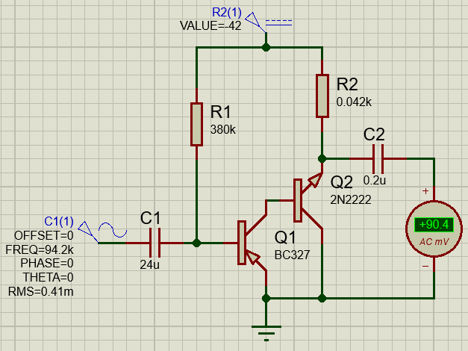

С нагрузкой

